Сравнительная оценка теплотехнических качеств систем верхнего света

Л.Т. Карданов, М.И. Бжахов, В.Х. Хуранов, З.Р. Лихов
ГОУ ВПО «Кабардино-Балкарский государственный университет им Х.М. Бербекова»

Аннотация: Излишняя площадь остекления, а также ориентация плоскости фонарей по сторонам горизонта, особенно в южных районах с жарким и сухим климатом, с большим количеством ясных и полуясных дней в году, способствует увеличению притока тепла в помещение летом и чрезмерному охлаждению зимой, что вызывает дополнительные эксплуатационные расходы на вентиляцию и отопление зданий.
В статье рассматриваются вопросы, связанные с выбором и проектированием оптимальных систем верхнего света промышленных зданий с учетом специфических особенностей светового климата в южных районах.
Ключевые слова: перегрев помещений, тепловая радиация, перекрытие, шедовые фонари, зенитные фонари, максимальная температура, параметры среды, коэффициент теплопередачи, рассеянная радиация, относительная влажность.

В ряде работ наших [1-3] и зарубежных [4-6] ученых отмечается, что в условиях летнего перегрева помещения от прямого облучения солнцем, производительность труда снижается на 5-23%. Прямое облучение здания солнцем – главный источник теплопоступлений в помещение. За счет этого вносится тепла в здание намного больше, чем под действием разности наружной и внутренней температуры воздуха.
Конструкция кровли, ее ориентация существенное влияние оказывает на тепловые нагрузки здания. Естественно, еще более важны размеры остекленных поверхностей фонарей, их ориентация по румбам, т.к. эти факторы обуславливают теплотехнические качества систем верхнего света.
Теплотехническая оценка системы верхнего света проведена на примере производственного здания с размерами в плане 54х48м. Климатические условия района строительства характеризуются следующими показателями: географическая широта - 40⁰ с.ш., максимальная температура самого жаркого месяца +44⁰С, а средняя самого жаркого месяца в 13 часов - +35,4⁰С. Параметры среды: температура +28⁰С, относительная влажность – 50%. Технологическое тепловыделение внутри здания -10 Вт/м³⋅ч.
Верхнее естественное освещение осуществляется через световые фонари, разрезы которых показаны на рис.1.
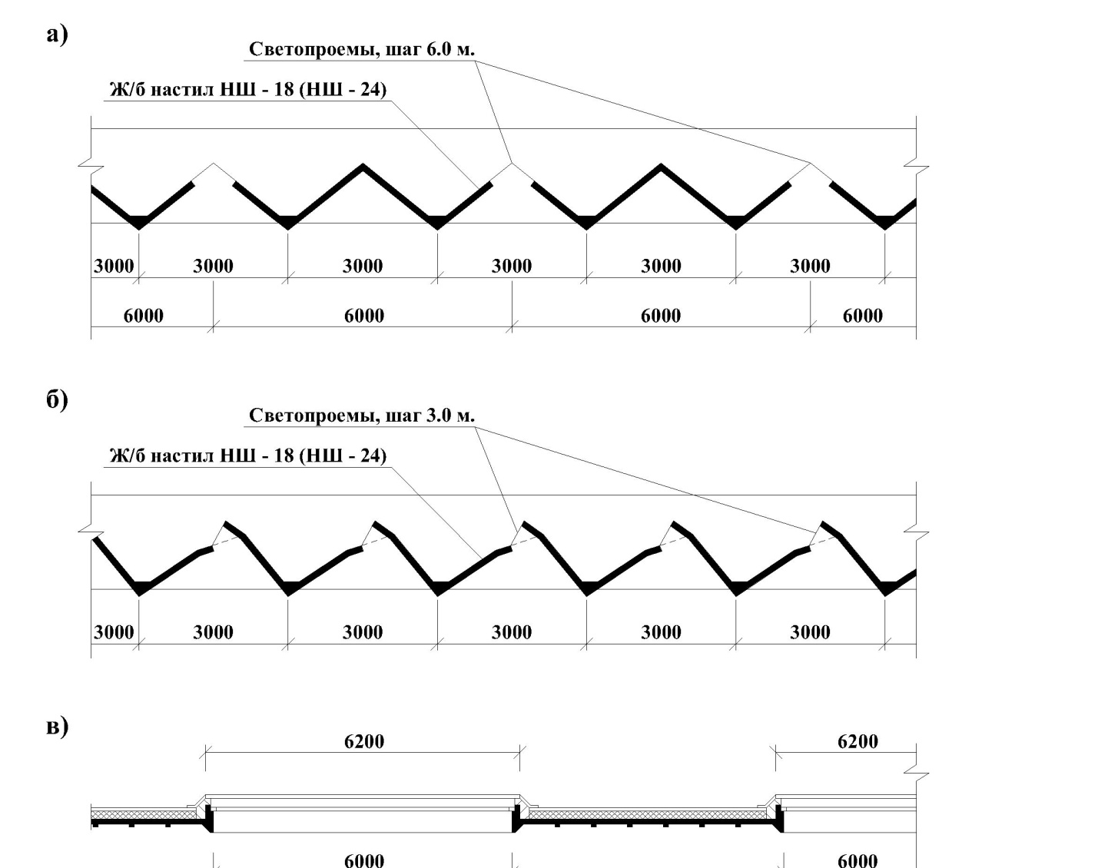

Рис. 1. Поперечные разрезы покрытий

Заполнение световых проемов шедовых и зенитных фонарей выполнено из коробчатого стеклопрофилита (КП-300), прямоугольных фонарей – из обычного листового стекла. Площади остекления фонарей, необходимые для обеспечения в помещении среднего коэффициента естественного освещения (К.Е.О.), равного 3.0% (IV разряд зрительной работы), вычислены с учетом поправочных коэффициентов и приведены в таблице 1.

Таблица 1.
Тип фонаря | Ориентация плоскости остекления | Площади остекления по действующим нормам,  % | Необходимые площади остекления с учетом поправочных коэффициентов (40⁰ с.ш.) | Площади остекления,  м²
Шедовый | Север | 14,0 | 14,0 | 362,8
Зенитный с ленточным остеклением складчатой конструкции | Север | 8,0 | 5,2 | 134,7
Зенитный с отдельно стоящими плафонами 1.5 х 6.0 м с плоской кровлей | Север | 8,0 | 5,2 | 134,7
Прямоугольный с вертикальным остеклением | Запад - восток | 20,0 | 16,0 | 414,0
Прямоугольный с вертикальным остеклением | Север - юг | 20,0 | 17,2 | 445,8

Для определения среднесуточных теплопоступлений в помещение через световые поверхности фонарей и глухие участки покрытия используют метод, предложенный В.Н. Богословским [7].
Поступление тепла через остекленные поверхности фонарей происходит за счет разности температур наружного и внутреннего воздуха без запаздывания во времени и за счет непосредственного проникания солнечной радиации через стекла. Обозначив теплопоступления за счет разности температур дополнительным индексом Т, а теплопоступления, связанные с непосредственным прониканием радиации, индексом Р, запишем формулу для определения среднесуточных величин теплопоступлений:
Q_{ср.}= (Q_{фт} + Q_{фр}) Вт/ч, (1)
где Q_{фт} = К_{ф} (t_{н} – t_{в}) Вт/ч – средние за сутки теплопоступления за счет разности температур наружнего и внутреннего воздуха,
здесь К_{ф} – коэффициент теплопередачи остекления фонарей, Вт/м² ⁰С;
t_{н}⁰ – средняя температура наружного воздуха по СНиП 23-01-99*;
Q_{фр}⁰ = I⁰ּК_{n}ּS_{ф} Вт/ч, - среднее за сутки теплопоступления за счет непосредственного проникания радиации через остекленные поверхности;
I⁰ – средняя плотность потока суммарной радиации, равная ее среднесуточному значению Вт/чּм²;
S_{ф} – площадь остекления, м².
Эмпирический метод определения напряженности прямой солнечной радиации на нормальные к направлению солнечных лучей поверхности, подвержены весьма значительным колебаниям во времени и в пространстве, следует считать первым приближением для практических целей, поскольку в расчеты вносятся трудно учитываемые ошибки.
Недостаточно точные исходные данные приводят к нарушению тепловлажностных характеристик помещения, снижению или же к завышению мощности проектируемых устройств для вентиляции и кондиционирования воздуха. Учету энергетической эффективности зданий в настоящее время придается первостепенное значение [8]. Поэтому в наших расчетах использованы материалы многолетних фактических измерений прямой и рассеянной радиации, приходящей на перпендикулярные солнечным лучам и на горизонтальные поверхности.
Для определения плотности потока прямой радиации, приходящей на световые поверхности различной ориентации, использовались известные формулы сферической тригонометрии.
Помимо прямой радиации на ограждающие элементы здания оказывает действие и рассеянная (рассеянная атмосферой) радиация.
Действие этой составляющей при теплотехнических расчетах основных элементов здания до последнего времени не учитывалось, а если и учитывалось, то весьма приблизительно.
Между тем, величина рассеянной радиации составляет значительную долю радиационного баланса, а для стен северной ориентации - основную [9].
Как известно, интенсивность потоков рассеянной радиации от различных участков небосвода неодинакова [10-11]. Эта неоднородность потоков обусловлена нессиметричным распределением рассеяния, происходящего в соответствии с характером индикатриссы рассеяния.
Поэтому при точных расчетах напряженности рассеянной радиации, приходящих на различно ориентированные поверхности, мы исходили из фактических наблюдений над рассеянной радиацией.
Поскольку световой и энергетический потоки рассеянной радиации можно считать в первом приближении пропорциональными, натурные измерения освещенности использованы для получения основных закономерностей прихода лучистой энергии на вертикальные и наклонные поверхности.
Такой метод определения рассеянной солнечной радиации позволяет учесть неравномерное распределение рассеянной радиации по небосводу.
На внешней стороне ограждения, в частности покрытия, происходят колебания температуры наружного воздуха, которые в свою очередь, вызывают колебания температуры в толще ограждения и на его внутренней поверхности. Эти колебания представляют собой правильные гармонические колебания.
По мере удаления от наружной поверхности к внутренней, амплитуда этих колебаний уменьшается. Степень уменьшения зависит от условной толщины ограждения, т.е. от тепловой инерции и перепада температур внутреннего и наружного воздуха. Кроме того, наружная поверхность кровли облучается прямой радиацией от солнца и рассеянной атмосферной радиацией, причем интенсивность суммарного облучения в течение дня неравномерна и изменяется от нуля до некоторого максимума J_{сум}^{max}. При этом средняя интенсивность суммарного облучения J_{сум}⁰ равна ее среднесуточному значению, а амплитуда изменения интенсивности равна:
А_{q} = J_{сум}^{max} - J_{сум}⁰ Вт/м²⋅ч. (2)
Эти величины, а также время (z_{p}^{max}) действия максимальной облученности приведены в таблице 2.
Для определения расчетных величин теплопоступлений в помещение необходимо сложить тепло, поступающее через массивное ограждение - покрытие и через световые поверхности фонарей, пользуясь правилом гармонических колебаний.
Максимальные теплопоступления в помещения через систему покрытия и фонарей равны:
Q_{пом}^{max} = Q_{пом}⁰ + А_{Qпом}, (3)
где Q_{пом}⁰ = Q_{покр}⁰ ₊ Q_{ф}⁰ - средние за сутки теплопоступления в помещения, Вт/ч;
Ψ_{пом} – коэффициент, определяемый в зависимости от складываемых гармоник.

Таблица 2
Показатели | Тип фонаря
Показатели | Зенитный | Шедовый | Прямоугольный |  |  |  | Зенитный |  | Шедовый |  | Прямоугольный
Показатели | Ориентация остекленных поверхностей фонарей |  |  |  |  |  | Ориентация глухих участков покрытия
Показатели | Горизонтально | Север, наклон 50° | Восток | Запад | Юг | Север | Юг, наклон 42° | Север, наклон 42° | Юг, наклон 55° | Север, наклон 42° | Горизонтально
J_{c}° | 653.1 | 324.8 | 301.6 | 301.6 | 174.0 | 85.8 | 588.1 | 475.6 | 487.2 | 533.6 | 653.1
J_{c}^{max} | 1015 | 383.9 | 777.2 | 777.2 | 360.7 | 189.1 | 962.8 | 614.8 | 835.2 | 707.6 | 1015
А_{q} | 361.9 | 59.2 | 452.4 | 452.4 | 186.7 | 118.3 | 374.7 | 139.2 | 440.8 | 220.4 | 361.9
z^{max} | 120 | 12.0 | 8.0 | 16.0 | 12.0 | 8.0 | 12.0 | 12.0 | 12.0 | 12.0 | 12.0

Время, когда будут максимальные поступления тепла в помещения, в общем случае не будет совпадать со временем максимального поступления тепла через покрытия и фонари. Если из этих двух ограждений амплитуда теплопоступлений наибольшая для световых фонарей, тогда
Z_{пом}^{max} = Z_{ф}^{max} +σ_{пом} (4)
Это время будет между моментами времени наибольших теплопоступлений через световые поверхности и через покрытия.
Полученные таким образом максимальные расчетные теплопоступления в помещения с различными конструкциями верхнего света, а также время, когда они будут иметь место, приведены в таблице 3.
Таблица 3.
Тип фонаря | Ориентация  остекления | Максимальные расчетные теплопоступления в помещения, Вт/час | Время максимальных теплопоступлений, часы
Шедовый, из сборных складок | Север  Наклон 50⁰ | 114637,0 | 16,0
Зенитный, с ленточным остеклением из сборных складок | - | 112821,6 | 14,50
Зенитный, панельного типа в плоском покрытии с размерами 1,5 и 6,0 м | - | 119781,6 | 14,7
Прямоугольный, светоаэрационный | Запад-восток | 152540 | 16,70
То же | Север-юг | 115376,1 | 13,0
На основании результатов проведенных исследований можно сделать следующие выводы:
- Ориентация световых проемов и их конструктивные решения оказывают существенное влияние на количество тепла, поступающего в помещения.
- Среднесуточные теплопоступления через световые поверхности прямоугольных фонарей при ориентации плоскости остекления на З-В больше на 23%, чем при ориентации на С-Ю.
- Среднесуточные поступления через световые поверхности шедовых фонарей соответственно на 32; 24,5; 40% больше, чем через световые поверхности зенитных и прямоугольных фонарей при ориентации плоскости остекления на З-В и С-Ю.
Литература
- Гамбург Ю. П. Учет тепла вносимого солнечной радиацией. М.: Госстройиздат, 1966. 100 с.
- Гиясов А. Регулирование микроклимата застройки городов в условиях жаркого штилевого климата. Диссертация на соискание ученой степени доктора технических наук. М.: МГСУ. 2004. 684 с.
- Хуранов В.Х., Бжахов М.И., Карданов Л.Т. , Шогенова Ф.М. Подкова - символ г.Нальчика в архитектуре столицы КБР // Инженерный вестник Дона, 2014, №4 URL: ivdon.ru/magazine/archive/n4y2014/2696/.
- Роджерс Т. С. Проектирование теплозащиты зданий. Пер. с англ. М.: Стройиздат, 1966. 226 c.
- Szokolay S.V. Environmental science handbook for architects and builders Lancaster: Construction Press, 1980. 532 p.
- Rosemann A., Kaase H. Lightpipe application for daylight systems // Solar Energy. 2005. Vol. 78. pp. 772-780.
- Богословский В.Н. Тепловой режим здания. М.: Стройиздат, 1979. 248 с.
- Страхова Н.А., Лебединский П.А. Анализ энергетической эффективности экономики России // Инженерный вестник Дона, 2012, №3 URL: ivdon.ru/magazine/archive/n3y2012/999.
- Круглова А.И. Климат и ограждающие конструкции. М.: Госстройиздат, 1970. 169 c.
- Карданов Л.Т., Гукетлов Х.М., Бжахов М.И. Максимальная вертикальная освещенность в точке светового поля при верхнем светопроеме типа «Velux». Academia. Архитектура и строительство. М., 2010. С. 503-504.
- Гукетлов Х.М., Карданов Л.Т. Особенности расчета естественного освещения помещений через мансардные окна Velux при ясном небе МКО. Academia. Архитектура и строительство. М., 2010. С. 483-485.
References
1. Gamburg Yu. P. Uchet tepla vnosimogo solnechnoy radiatsiey [Allowance of heat contributed by solar radiation]. M.: Gosstroyizdat, 1966. 100 p.
2. Giyasov A. Regulirovanie mikroklimata zastroyki gorodov v usloviyakh zharkogo shtilevogo klimata [Climate control development of cities in a hot climate calm]. Dissertatsiya na soiskanie uchenoy stepeni doktora tekhnicheskikh nauk. M.: MGSU. 2004. 684 p.
3. Khuranov V.Kh., Bzhakhov M.I., Kardanov L.T. , Shogenova F.M. Inženernyj vestnik Dona (Rus), 2014, №4 URL: ivdon.ru/magazine/archive/n4y2014/2696/.
4. Rodzhers T. S. Proektirovanie teplozashchity zdaniy. Per. s angl. [Design of thermal insulation of buildings]. M.: Stroyizdat, 1966. 226 p.
5. Szokolay S.V. Environmental science handbook for architects and builders Lancaster: Construction Press, 1980. 532 p.
- Rosemann A., Kaase H. Lightpipe application for daylight systems// Solar Energy. 2005. Vol. 78. pp. 772-780.
7. Bogoslovskiy V.N. Teplovoy rezhim zdaniya [Thermal regime of the building]. M.: Gosstroyizdat, 1979. 248 p.
8. Strakhova N.A., Lebedinskiy P.A. Inženernyj vestnik Dona (Rus), 2014, №4 URL: ivdon.ru/magazine/archive/n3y2012/999.
9. Kruglova A.I. Klimat i ograzhdayushchie konstruktsii [Climate and walling]. M.: Gosstroyizdat, 1970. 169 p.
10. Kardanov L.T., Guketlov Kh.M., Bzhakhov M.I. Academia. Arkhitektura i stroitel'stvo. M., 2010. pp. 503-504.
11. Guketlov Kh.M., Kardanov L.T. Academia. Arkhitektura i stroitel'stvo. M., 2010. pp. 483-485.

